Tillsynsbegäran – information om höga naturvärden och fridlysta arter i avverkningsanmälan A 25177-2022 i Bräcke kommun
Detta dokument behandlar höga naturvärden i avverkningsanmälan A 25177-2022 i Bräcke kommun. Denna avverkningsanmälan inkom 2022-06-17 och omfattar 22,1 ha.
Vi begär härmed att Skogsstyrelsen fattar beslut enligt miljöbalken som säkerställer att skogens höga naturvärden bevaras samt säkerställer att EU-lagstiftning efterlevs och att artskyddsbrott förhindras. Vi önskar även ta del av de ställningstaganden och beslut som myndigheterna meddelar till följd av aktuell avverkningsanmälan och föreningens inlaga (se 34 § förvaltningslagen).
Nedan beskrivs fynd av naturvårdsarter och fridlysta arter som gjorts i det avverkningsanmälda området. I BILAGA 1 finns artfakta om fridlysta arter.

Naturvårdsarter
I avverkningsanmälan har följande 1 naturvårdsarter hittats: sparvuggla (§4). För fridlysta arter anges även paragrafen i Artskyddsförordningen som arten är fridlyst enligt.
De påträffade naturvårdsarterna är ett tydligt kvitto på att detta rör sig om en skog med höga naturvärden. I Figur 1 visas en karta över det avverkningsanmälda området, där samtliga fyndplatser för naturvårdsarter som finns registrerade på Artportalen har markerats.
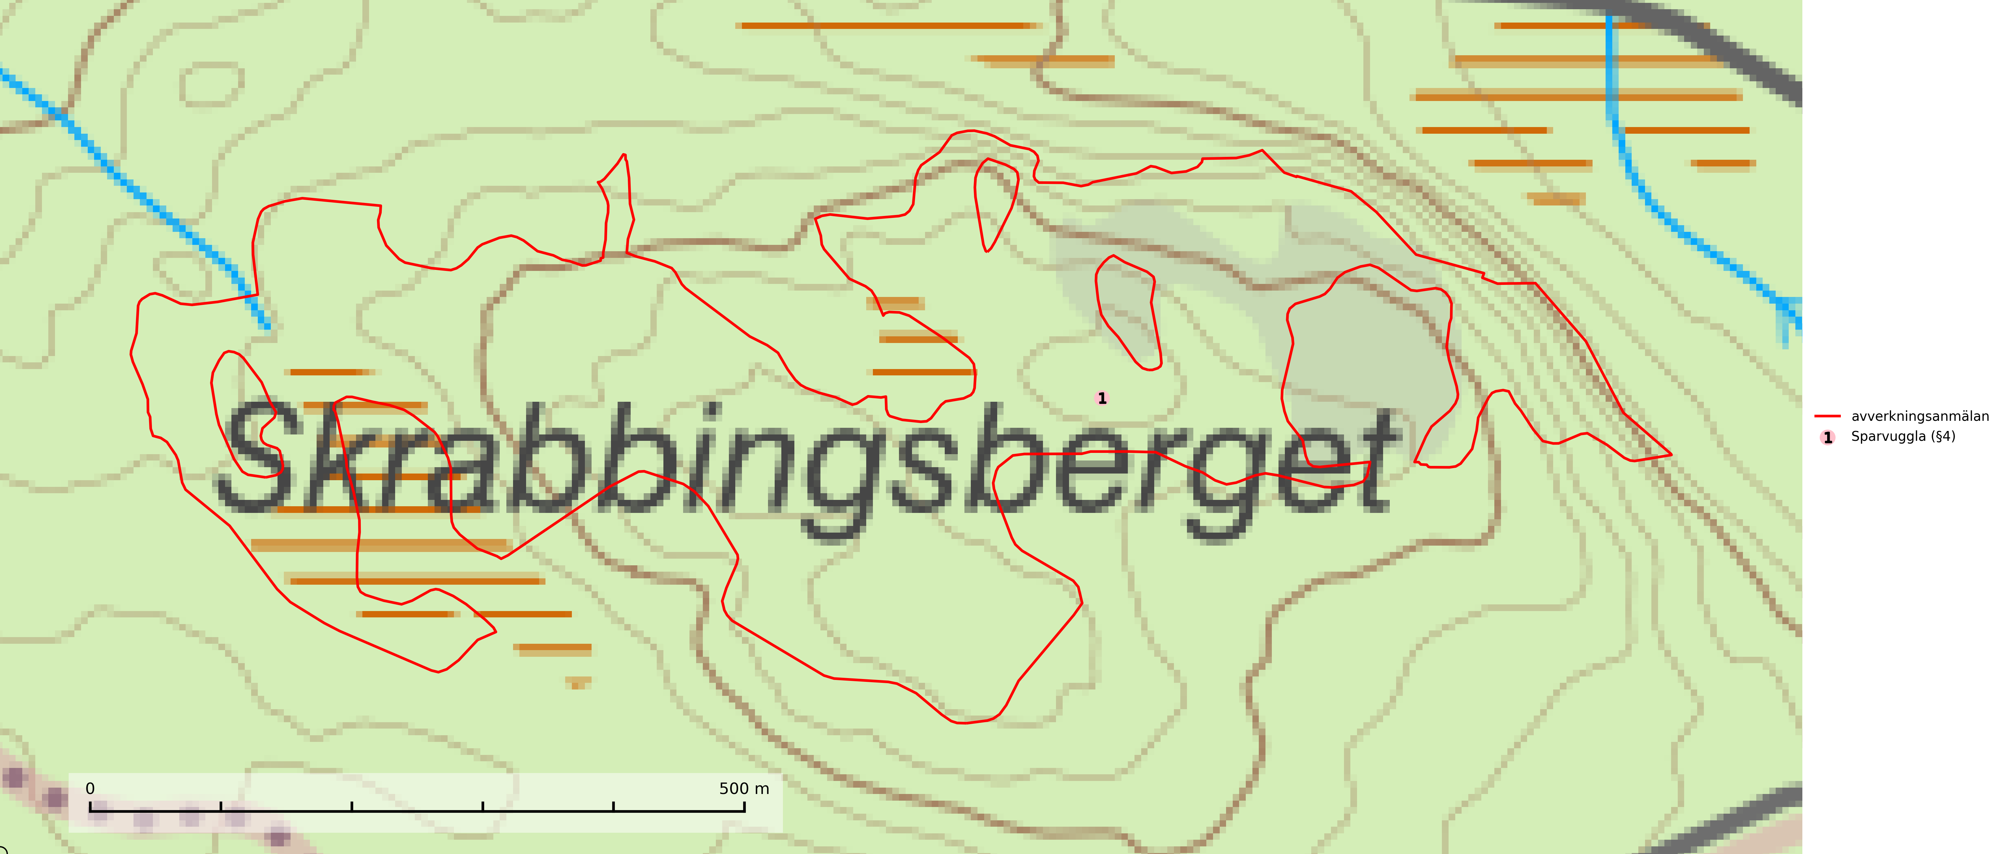
Figur 1. Fyndplatser för naturvårdsarter i det avverkningsanmälda området (röd linje). Markörer utan svart kant är placerade på fyndplatsen. Markörer med svart kant är placerade vid sidan av fyndplatsen och har ett svart streck som visar fyndplatsens exakta position. Kartans mittpunktskoordinat är N 6976861, E 515932 i SWEREF 99 TM.

Fridlysta arter
Följande fridlysta arter har sina livsmiljöer och växtplatser i den avverkningsanmälda skogen: sparvuggla (§4).
Observera att medlemsländerna är skyldiga att agera i enlighet med EU:s fågeldirektiv där det uttryckligen står att direktivet gäller för fåglar samt för deras ägg, bon och livsmiljöer (artikel 1). Vidare att de åtgärder som vidtas inte får leda till en försämring av den nuvarande situationen beträffande bevarandet av de fågelarter som avses i artikel 1 (artikel 13). Fågeldirektivet är styrande för tillsynsansvariga myndigheters ärendehantering, ställningstaganden och beslutsfattande.
Sparvuggla (§4), som omfattas av fågeldirektivets bilaga 1, häckar i naturskog samt i klassisk bondeskog och förekommer främst i större skogsområden som domineras av barrblandskog med stort inslag av asp, björk och andra lövträd. Den behöver relativt stora skogsområden och saknas helt i mindre skogar och isolerade dungar. Reviren är i storleksordningen upp till 200 hektar. Sparvugglan missgynnas av överföring av variationsrika bondeskogar till ensartade produktionsskogar. Särskilt avverkning av lövträdsrika kantzoner och igenplantering av gamla inägor (Skogsstyrelsen, 2016).
I BILAGA 1 finns mer detaljerad information om ekologi samt krav på livsmiljö hos fridlysta arter.

BILAGA 1 – Fridlysta arter

Sparvuggla – ekologi samt krav på livsmiljön
Sparvuggla (§4), som omfattas av fågeldirektivets bilaga 1, häckar i naturskog samt i klassisk bondeskog och förekommer främst i större skogsområden som domineras av barrblandskog med stort inslag av asp, björk och andra lövträd. Den behöver relativt stora skogsområden och saknas helt i mindre skogar och isolerade dungar. Reviren är i storleksordningen upp till 200 hektar. Sparvugglan missgynnas av överföring av variationsrika bondeskogar till ensartade produktionsskogar – särskilt avverkning av lövträdsrika kantzoner och igenplantering av gamla inägor (Skogsstyrelsen, 2016).

Referenser – sparvuggla
Skogsstyrelsen, 2016. Vägledning för hänsyn till sparvuggla.

